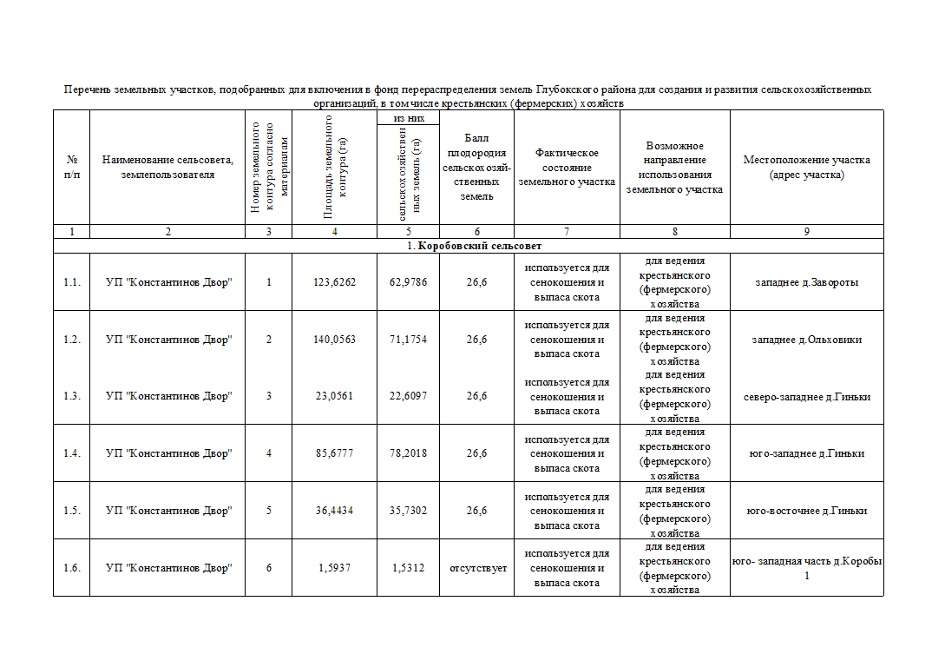
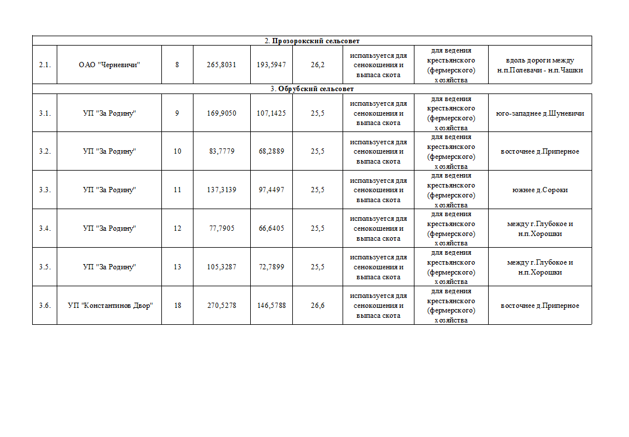

4. Уделовский сельсовет
4.1. | УП "За Родину" | 15 | 43,8723 | 35,4969 | 25,5 | используется для сенокошения и выпаса скота | для ведения крестьянского (фермерского) хозяйства | юго-восточнее д.Панфиловщина
4.2. | УП "За Родину" | 16 | 74,4718 | 49,6150 | 25,5 | используется для сенокошения и выпаса скота | для ведения крестьянского (фермерского) хозяйства | восточнее д.Мосар
4.3. | УП "За Родину" | 17 | 54,5559 | 40,3807 | 25,5 | используется для сенокошения и выпаса скота | для ведения крестьянского (фермерского) хозяйства | южнее д.Майсютино
5. Плисский сельсовет
5.1. | ОАО "Сельцы" | 33 | 15,76 | 10,23 | 24,5 | используется для сенокошения и выпаса скота | для ведения крестьянского (фермерского) хозяйства | южнее  д.Гатовщина
5.2. | СХФ "Прошково" | 36 | 174,96 | 123,04 | 25,1 | используется для сенокошения и выпаса скота | для ведения крестьянского (фермерского) хозяйства | вокруг  д.Протасы-Якубенские
1. Коробовский сельсовет
1.7. | Республика  Беларусь  к/н 221582800001000004 | 34 | 1,4938 | 1,4938 | 25,3 | используется для сенокошения и выпаса скота | для ведения крестьянского (фермерского) хозяйства | южнее  д.Журавнёво
1.8. | УП "Константинов Двор" | 35 | 18,14 | 15,98 | 25,3 | используется для сенокошения и выпаса скота | для ведения крестьянского (фермерского) хозяйства | восточнее  д.Журавнёво

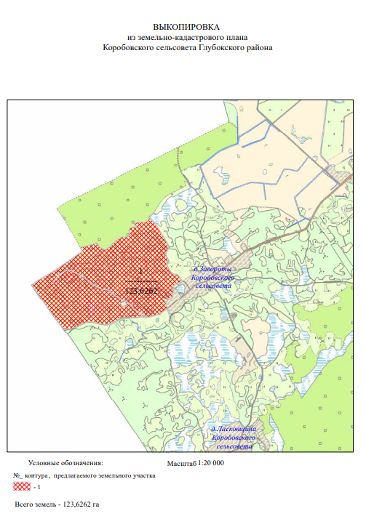
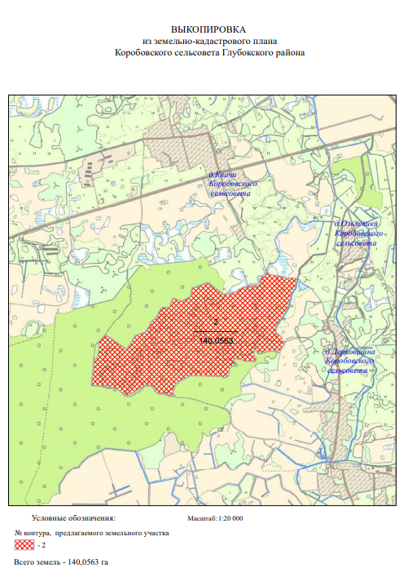
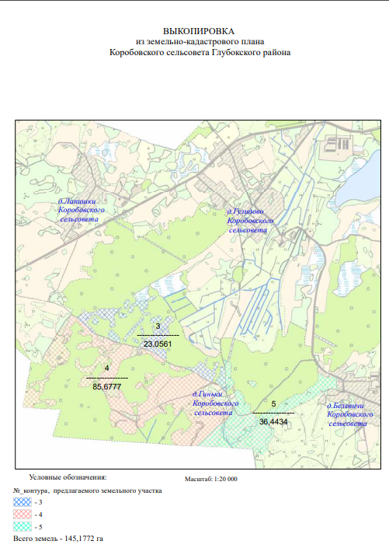
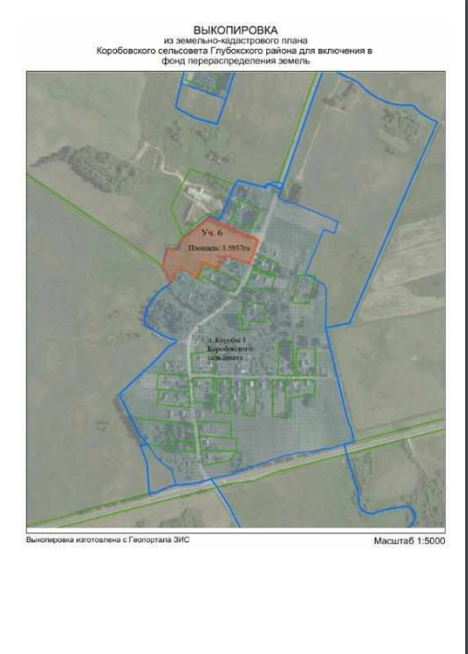
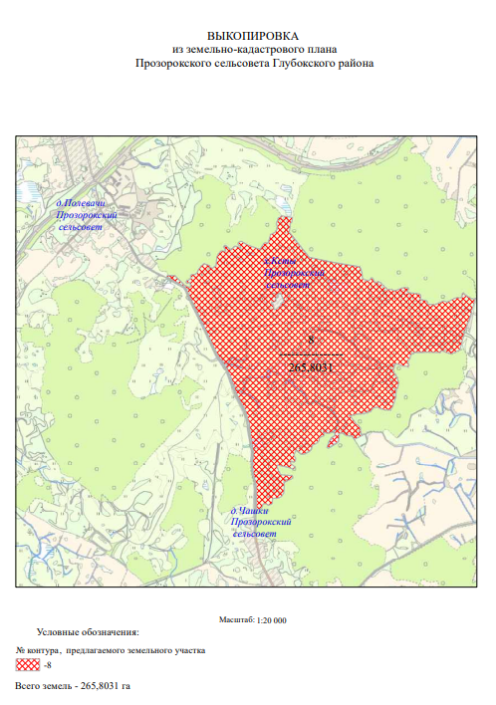
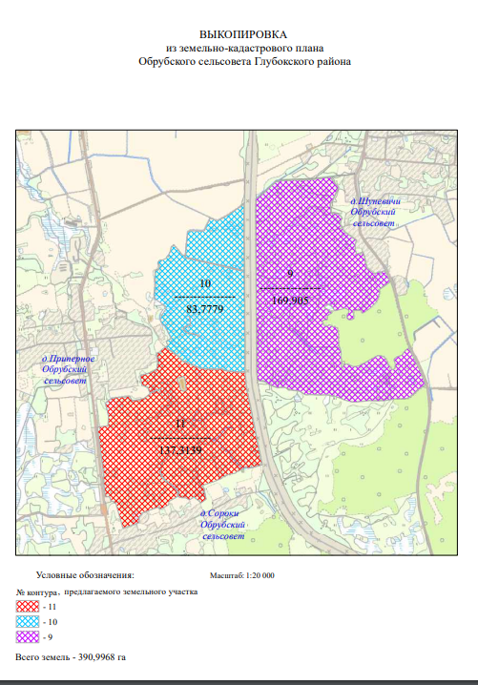
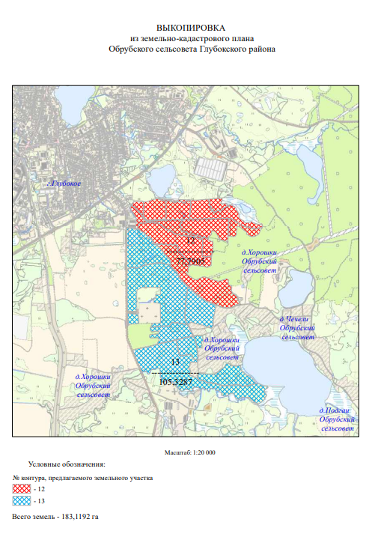
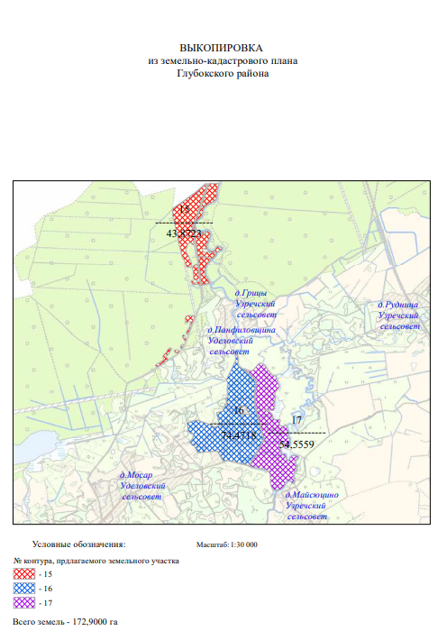
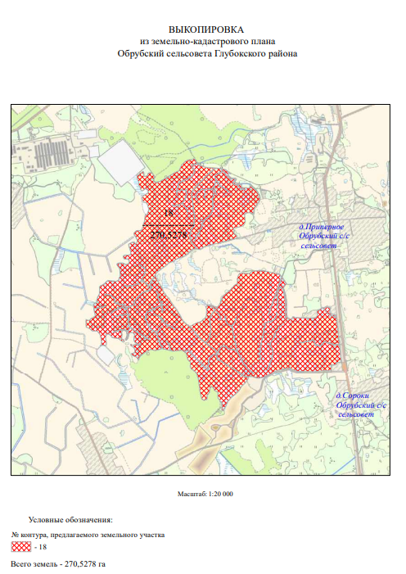
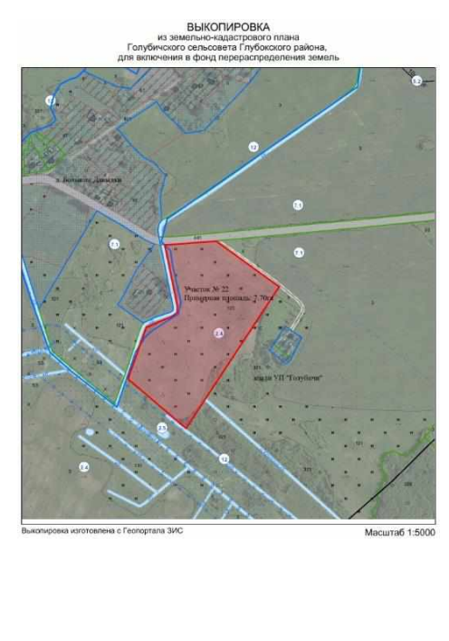

Часть земельно-кадастрового плана Глубокского района Витебской области
Границы земельного участка ОАО «Сельцы», общей площадью 15,76 га. для включения
в фонд перераспределения земель вблизи д. Гатовщина
Глубокского района Витебской области.

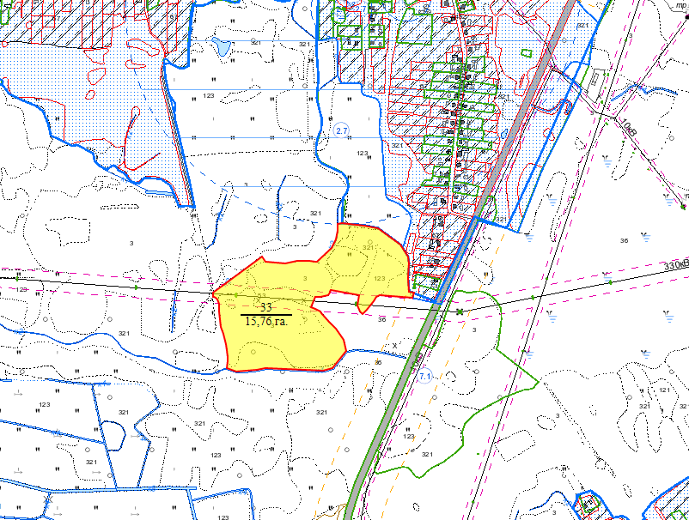

- предлагаемый земельный участок для включения в перечень

- охранная зона электрических сетей

Часть земельно-кадастрового плана Глубокского района Витебской области
Границы земельного участка с кадастровым номером 221582800001000004,
общей площадью 1,4937га. для включения
в фонд перераспределения земель вблизи д. Журавнёво
Глубокского района Витебской области.

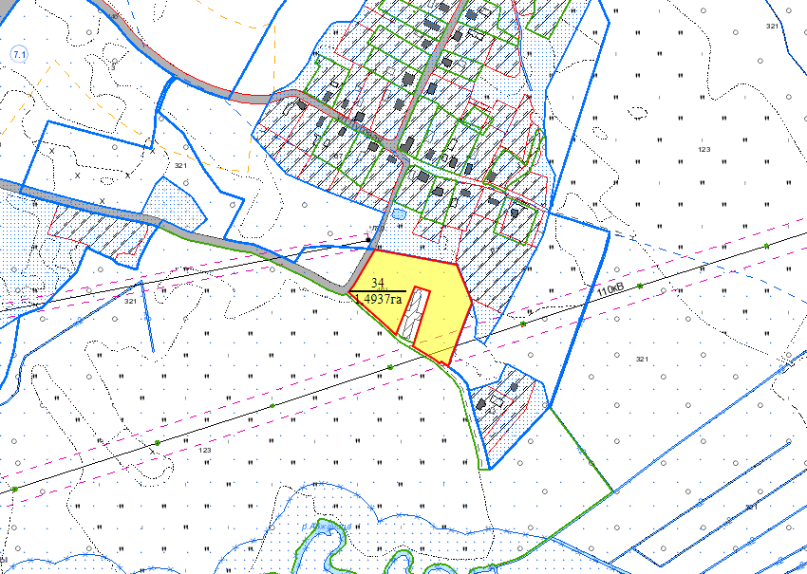

- предлагаемый земельный участок для включения в перечень

- охранная зона электрических сетей

Часть земельно-кадастрового плана Глубокского района Витебской области
Границы земельного участка УП «Константинов Двор», общей площадью 18,14 га.
предлагаемого для включения в фонд перераспределения земель
в д.Журавнёво Глубокского района Витебской области.

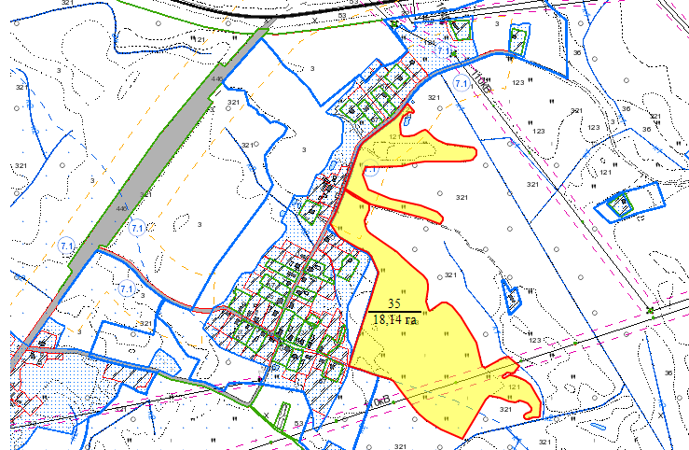

- предлагаемый земельный участок для включения в перечень

- охранная зона электрических сетей

Часть земельно-кадастрового плана Глубокского района Витебской области
Границы земельного участка СХФ «Прошково», общей площадью 174,96 га.
предлагаемого для включения в фонд перераспределения земель
в д.Протасы-Якубенские Глубокского района Витебской области.

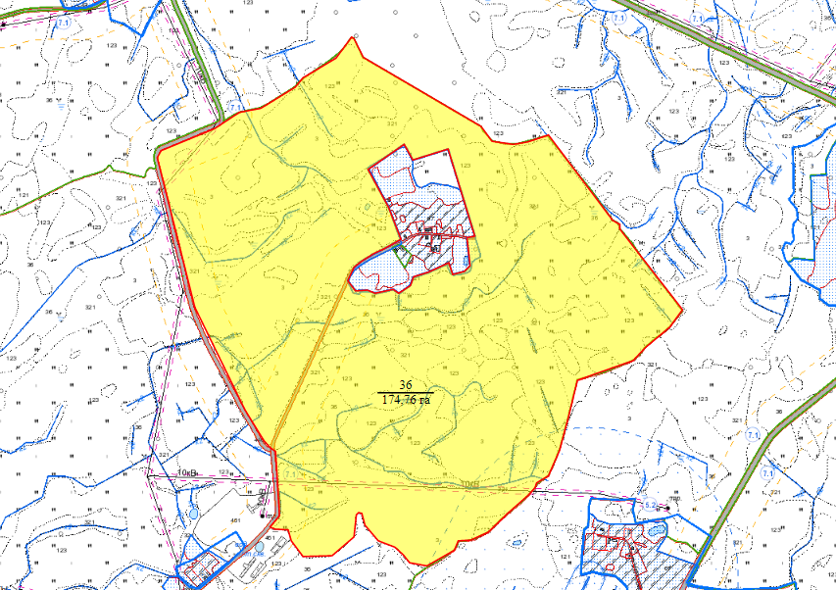

- предлагаемый земельный участок для включения в перечень

- охранная зона электрических сетей

